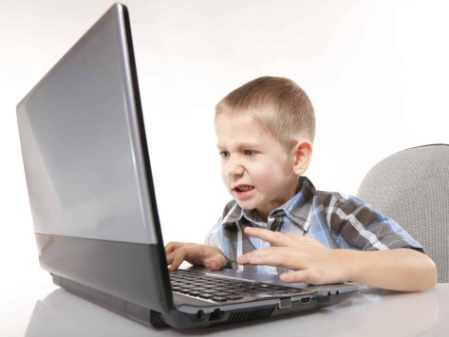
«Влияние компьютерных игр на развитие детей дошкольного возраста»
Дошкольное детство часто называют игровым возрастом, поскольку, ведущей деятельностью дошкольного возраста является игра. В процессе сюжетно-ролевой творческой игры дети берут на себя роли взрослых и в обобщенной форме, в игровых условиях воспроизводят деятельность взрослых и отношения между ними.
Компьютерные игры – это попытка человека подчинить себе реальность. В виртуальном мире все происходит мгновенно. Нажимая на кнопку, сразу же получаешь определенный результат. Не надо ничего ждать, прикладывать усилия. Ребенок получает возможность манипулировать новой интересной реальностью. В мире компьютерной игры он не ощущает себя беспомощным, он сам все решает, сам всего добивается и чувствует себя при этом сильным, умным и взрослым.
Со временем родители начинают замечать, что поведение любимого чада заметно изменилось. Ребенок стал капризным, отказ в игре или просмотре мультиков вызывает бурную негативную реакцию, откуда-то появилась плаксивость и раздражительность. Вот так незаметно банальный просмотр мультфильмов формирует у ребенка вредную привычку, а в дальнейшем может привести к возникновению риска развития компьютерной зависимости.
Современный мир находится в эпохе развития информационных технологий, где компьютер выступает неотъемлемой частью нашей жизни. В наше время дети проводят за компьютерами немало времени, пользуясь ими не только для обучения, но и для развлечений. В компьютерные игры любят играть многие, даже дети, начиная с 4-5 лет (а некоторые и раньше). Поэтому само собой на первый план выходят вопросы: «Как влияют компьютерные игры на психику детей? Есть ли польза и какой вред они могут принести?». Каждый взрослый должен задаваться такими вопросами, прежде, чем подпускать ребенка к компьютеру или телефону.
О пользе компьютерных игр.
Компьютерный мир предлагает компьютерные игры для детей разного возраста. Дети с помощью них учатся узнавать формы и цвета, запоминать буквы и цифры, у них развивается способность логически мыслить, воображать. Дошкольники, играющие в развивающие компьютерные игры, отличаются широтой кругозора: у них прекрасно развито представление об окружающем мире, обычно, они опережают своих сверстников в психическом развитии, легче усваивают учебный материал, уверены в своих знаниях. Изучение материала с помощью компьютера может оказаться более эффективным, так как ребенок не прилагает при этом особых усилий, у него начинает функционировать эмоциональная и образная память.
Работа за компьютером способствует развитию у ребенка мелкой моторики пальцев рук и зрительно-моторной координации. Дошкольник учится соотносить движения своих рук с результатами, которые он наблюдает на экране. Зрительно-моторная координация служит основой для овладения письмом и рисования.
О вреде компьютерных игр.
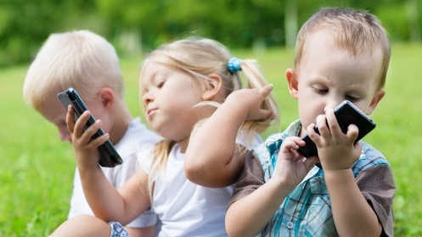
В наше время трудно найти ребенка, который не интересовался бы компьютером или игрой на телефоне. Поэтому, каждого взрослого должно интересовать все, то время, которое ребенок проводит за ними. Абсолютно не должно допускаться бесконтрольное времяпрепровождения дошкольника за монитором. Так как попустительское отношение сейчас - в дальнейшем может привести к плачевным результатам.
Очень тесное общение с виртуальной реальностью таит для дошкольника серьезную опасность. Игра заменяет реальное общение со сверстниками и с родителями, для ребенка становится важен в данный момент не результат, а сам процесс игры.
Могут появляться проблемы, связанные с нарушением зрения и осанки, встречаются онемения пальцев кисти, головная боль, тревожный сон.
Чрезмерная увлеченность компьютерными играми вызывает сильную зависимость. Особенно опасны в плане приобретения зависимости ролевые компьютерные игры, где ребенок принимает роль компьютерного персонажа. Виртуальная реальность формирует нереальный мир компьютерной игры. Так ребенок в виртуальном мире может вести себя как бесстрашный герой, которому все по плечу, а в реальности, не все так легко дается. Так ребенок замыкается в себе, стремится к виртуальному миру, где ему наиболее комфортно. Все это подрывает психическое состояние ребенка, способствует нарастанию тревоги.
Если говорить о психическом развитии, то, прежде всего, как ни странно, страдает развитие мыслительной сферы, внимания, памяти. Поскольку визуальный канал информации является самым простым и не требует серьезных умственных усилий для его восприятия. Тем самым ребенок просто заглатывает большие потоки информации, не осмысливая и не анализируя ее. Дошкольники, которые много времени проводили за компьютерными играми, воспринимают визуальные образы, но плохо реагируют на звуковые сигналы. Это становится причиной плохой обучаемости в школе. Они не способны адекватно реагировать на звуковые инструкции, что значительно понижает их успеваемость.
В детском возрасте уровень развития мышления тесно связан с уровнем речевого развития. Читая ребенку сказку, обучая пересказу, составлению собственных рассказов, заставляя ребенка говорить, вы способствуете его интеллектуальному развитию. Трудно представить, чтобы самая современная компьютерная программа (игра) могла заменить общение взрослого с ребенком.
Но самый большой вред зависимость от компьютера и телевидения наносит эмоциональному развитию ребенка. Играя и общаясь со сверстниками, ребенок активно познает мир: фантазирует, учится поддерживать беседу, двигается. «Взаимодействие» с телевизором (телефоном) развивает в малыше пассивность, эмоциональную плоскость - он становится нечувствительным к эмоциям других людей и постепенно может уходить в «виртуальную реальность». При всем преимуществе компьютерных игр они все же воздают иллюзию общения и не приводят к формированию навыков настоящего общения. Особенно это опасно для застенчивых детей. Реальное общение доставляет им психоэмоциональное напряжение, ставит их в состояние стресса, и тогда на смену ему приходит псевдо-общение.
Компьютер дает возможность перенестись в другой мир, который можно увидеть, с которым можно поиграть. В тоже время ребенок все больше отвергает реальный мир, где ему грозят негативные оценки и необходимость что-то менять в себе. Такой уход в искусственную реальность может сформировать у ребенка подобие психологической зависимости от компьютера.
В развитии навыков реального общения компьютерные навыки могут играть только вспомогательную роль.
Также нельзя забывать о такого рода играх, как «стрелялки», которые приводят к развитию негативных черт, таких как агрессивность, негативное отношение к окружающим, вспыльчивость, тем самым формируя у ребенка негативное поведение.
Так, среди детей подготовительных групп нашего детского сада был проведен опрос «В какие игры играют дети?»: среди них есть вполне безобидные «Кот Том», «Роблокс», «Майнкрафт», но есть также агрессивные игры, такие как «Кик зе бади», «Бабка Гренни», «ГТА». Многие дети, начиная со средней группы, сами скачивают игры и приложения, смотрят ролики на канале Youtube.
Значительное повышение агрессивности у детей, которые играют в жестокие игры. Постоянное повторение «боевых действий» формирует установку на то, чтобы добиться результата, нужно быть максимально агрессивным. Уничтожая героев игры, ребенок чувствует наслаждение. Это провоцирует возникновение фиксации на агрессии. Она, в свою очередь, переноситься на взаимоотношения в реальном мире.
Еще один аспект негативного влияния компьютерных игр на детей – игры убивают способность трудиться, прилагать усилия для достижения результата. Дети привыкают, что пара кликов мышкой решает любую проблему.
Как же формируется эта вредная привычка?
Очень часто родители сами способствуют ее возникновению. Мы сажаем детей за просмотр мультиков, чтобы они нам не мешали заниматься домашними делами, отдыхать, общаться с друзьями. Или, придя с работы, сразу уже включаем любимые сериалы, утыкаемся в монитор компьютера, тем самым, показывая детям дурной пример. Поведение родителей - это образец, на основании которого дети строят свое поведение, стиль общения с окружающими и свое времяпрепровождение.
Безусловно, в наше время уже невозможно полностью оградить ребёнка от компьютера (телефона). Однако следует очень внимательно относиться к количеству времени, проведённому за компьютерными играми и качеству этих игр. Время провождения ребенка перед компьютером должно быть четко установлено, что бы в дальнейшем не возникало зависимости. Постарайтесь объяснить ребенку, что длительное времяпровождение за компьютером, пагубно будет влиять на его зрение.
Компьютер (телефон, планшет) не должен заменять ребёнку родителей. Родители, в свою очередь, должны больше уделять внимания ребёнку, интересоваться его жизнью, организовывать досуг детей, предлагать больше вариантов альтернативных способов времяпрепровождения (кружки, секции, различные увлечения).

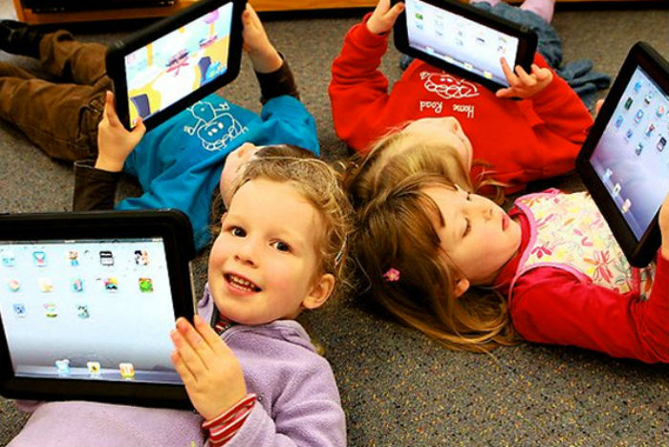
Уважаемые родители, помните:
предупрежден – значит вооружен!

